POLSKA – mapa fizyczna
Mapa fizyczna to mapa przedstawiająca ukształtowanie powierzchni, czyli formy terenu – niziny, wyżyny i góry.

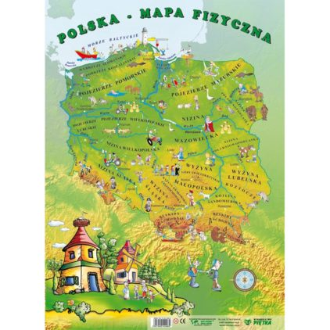

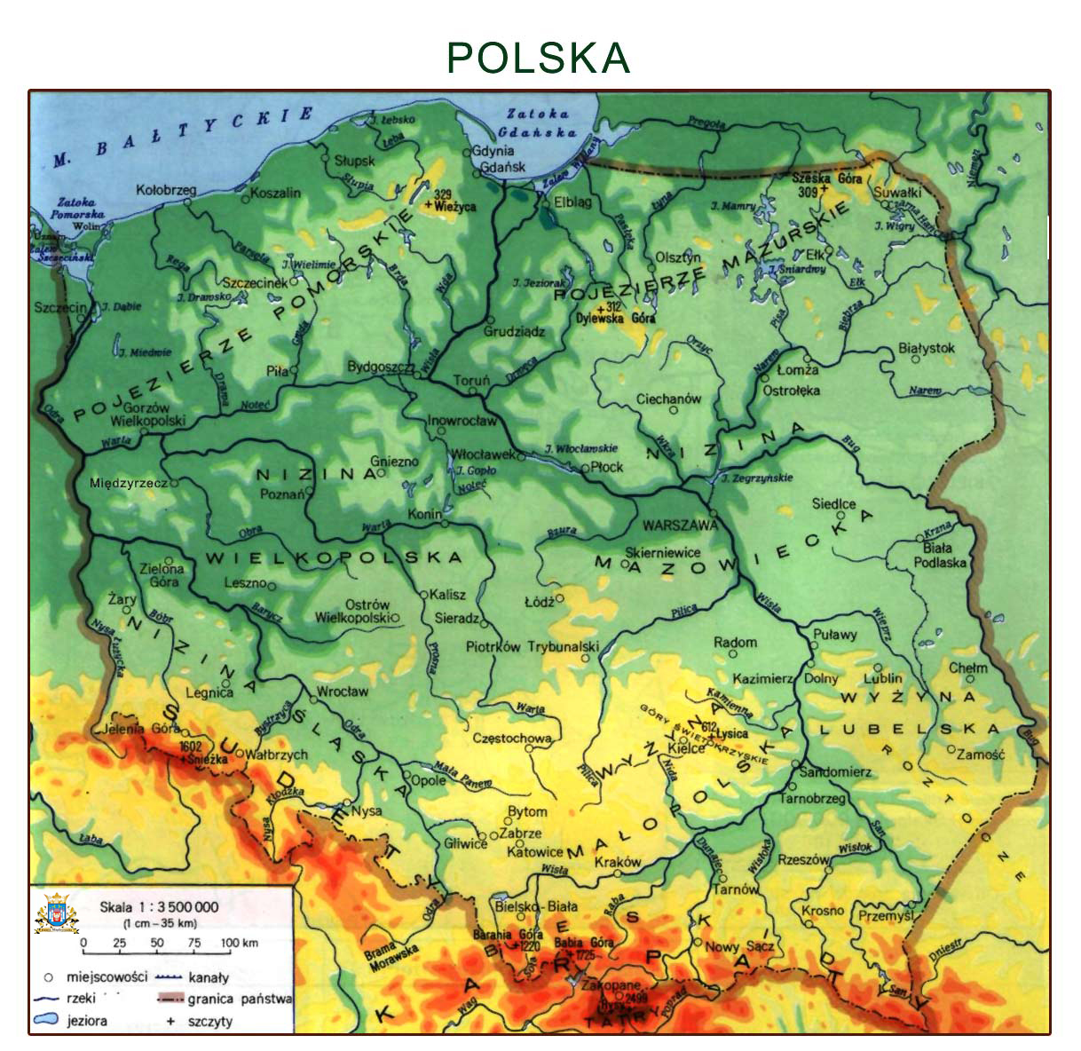

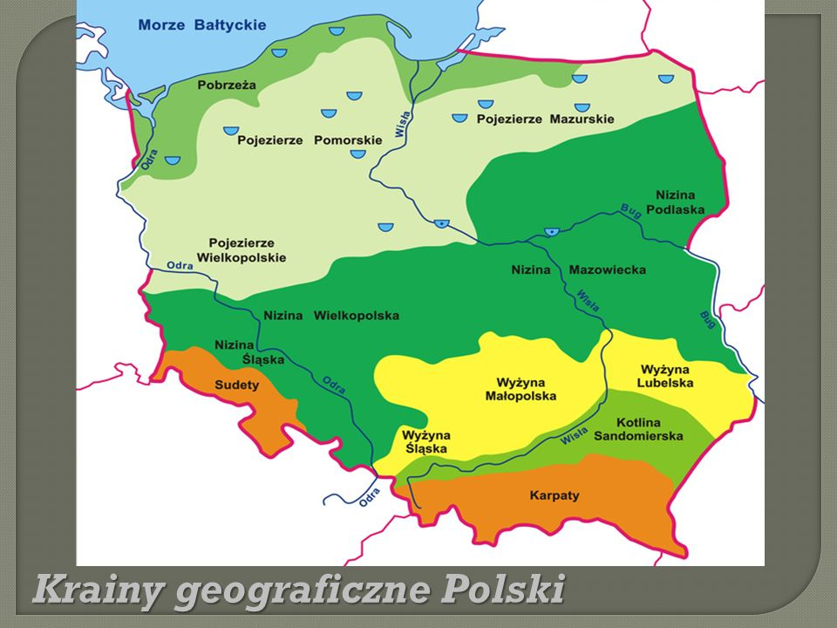

Pamiętaj, że nazwy geograficzne piszemy dużymi literami!!!
Na przykład Wyżyna Śląska, Nizina Mazowiecka, Sudety,
Morze Bałtyckie.

Największe miasta Polski
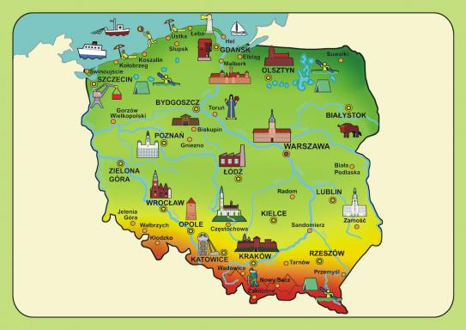

Nazwy miast również piszemy dużą literą!!!
Na przykład Opole, Warszawa, Lublin, Poznań, Gdańsk, Olsztyn, Katowice. Odszukaj te miasta na mapie.

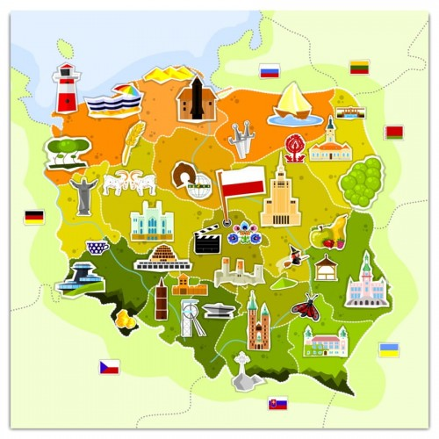

Mapa administracyjna Polski
Mapa ta przedstawia województwa. W Polsce jest 16 województw.
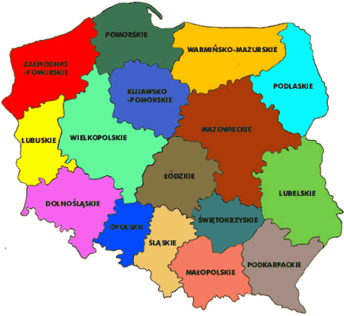

Sąsiedzi Polski
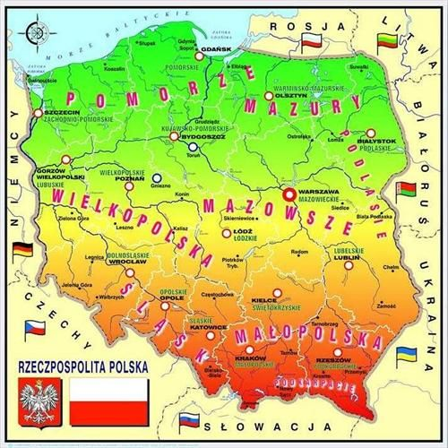

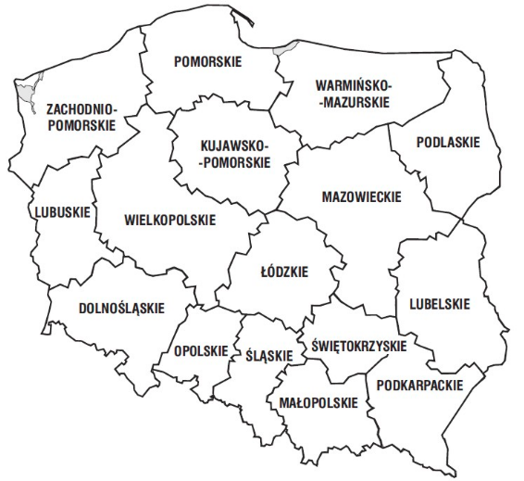

Możesz po swojemu zaprojektować mapę administracyjną Polski!

